ДЕПАРТАМЕНТ ОБРАЗОВАНИЯ ГОРОДА МОСКВЫ

*Государственное бюджетное общеобразовательное учреждение*

*города Москвы «Школа № 1420»*

**Исследовательская работа**

**на тему:**

**«Разработка интерактивного сайта салона красоты»**

Автор: Соцкова Мария Сергеевна

ученица 10 «И» класса

Руководитель: Китанин Сергей Сергеевич

Москва 2019**Аннотация**

В проектной работе отражены этапы разработки интерактивного сайта салона красоты с применением навыков программирования на языках HTML, CSS, JavaScript.

**Цель работы:** разработать интерактивную платформу салона красоты для информирования и привлечения клиентов.

**Задачи:**

* изучить теоретические основы веб-технологий;
* выявить факторы, влияющие на привлекательность сайта для пользователей;
* исследовать сайты салонов красоты и выявить их достоинства и недостатки;
* сформировать макет сайта салона красоты на основании проведенной исследовательской работы;
* сверстать сайт на основе разработанного макета;
* протестировать работу сайта, проверить отсутствие опечаток и ошибок.

**Методы и приемы, использованные в работе:**

* изучение литературы, работа с Интернет-ресурсами;
* изучение теоретического материала по вёрстке сайтов и списков с тегами HTML, CSS, JavaScript;
* просмотр видео-уроков, обучающих созданию сайтов;
* вёрстка сайта с помощью HTML, CSS, JavaScript с адаптивностью под разные устройства.

**Полученные результаты:** разработанный интерактивный сайт салона красоты, который находится по адресу:

# Содержание

Содержание 3

Введение 4

Разработка интерактивного сайта салона красоты 5

1. Теоретические основы веб-технологий 5

2. Факторы, влияющие на привлекательность для пользователей сайта салона красоты 6

3. Достоинства и недостатки существующих сайтов салонов красоты 8

4. Разработка макета сайта салона красоты 16

5. Вёрстка сайта салона красоты на основе разработанного макета 16

6. Тестирование работы сайта, проверка отсутствия опечаток и ошибок 17

Заключение 22

Список использованных источников 23

# Введение

Быть привлекательными и ухоженными – базовая потребность многих людей, именно поэтому beauty-индустрия - одно из самых выгодных бизнес-направлений. Спрос на услуги в области beauty-бизнеса давно сформирован, потребители знают что они хотят. Салоны красоты, стремясь привлечь клиентов, вкладывают довольно значительные средства в рекламу и продвижение своих услуг.

В современном бизнесе многое зависит от самопрезентации компании, ее позиционирования на рынке оказываемых услуг и способности искать новых клиентов и рынки сбыта. Одним из инструментов, как имиджевых, так и маркетинговых, является наличие своего сайта в сети Интернет.

Интерактивный сайт позволяет владельцам салона красоты получить дополнительный доход, а посетителям — удобный и доступный сервис, который без сомнений, выгодно отличит компанию на фоне ее конкурентов.

Актуальность данной работы обусловлена востребованностью качественного интерактивного сайта для салона красоты.

# Разработка интерактивного сайта салона красоты

## Теоретические основы веб-технологий

В переводе с английского языка интерактивность (interaction) означает – взаимодействие.

Интерактивный сайт – это сайт, контент которого формируется на основе данных, полученных от посетителя сайта и обработанных сервером. Поэтому понятие «интерактивный» можно отнести ко всем сайтам, имеющим формы отправки сообщений, онлайн-анкеты и опросы, регистрационные формы, счетчики посещений, формы для онлайн-заказов и другие подобные элементы.

В нашем случае с помощью интерактивных элементов пользователи сайта могут связаться с салоном красоты и записаться на процедуры «не вставая с дивана».

Создание интерактивного сайта включает в себя несколько этапов:

* постановка целей и задач ресурса;
* разработка концепции сайта;
* подбор инструментов для воплощения в жизнь всех возможностей интерактивного ресурса;
* создание дизайна, верстка образца сайта и программное внедрение интерактивных составляющих;
* наполнение страницы тематической информацией;
* проверка удобства готового программного продукта конечными пользователями;
* сверка результата от внедрения интерактивных компонентов с поставленными задачами;
* размещение сайта, его дальнейшее развитие и поддержка.

## Факторы, влияющие на привлекательность для пользователей сайта салона красоты

Веб-сайт – это современное и потому актуальное средство предоставления информации. Наличие собственного сайта в наше время является правилом хорошего тона и залогом успеха в развитии любого бизнеса.

К основным составляющим элементам привлекательного для пользователя веб-сайта относятся качественный дизайн, контент веб-ресурса, логическая структура сайта, отсутствие опечаток и ошибок.

Пастельные и розовые оттенки ассоциируется с красотой и молодостью, с нежной кожей новорожденного и цветущим весенним садом, поэтому прекрасно подходят для дизайна сайта салона красоты. Такие тона дарят мягкость и спокойствие, снимают нервное напряжение, дарят ощущение уюта и безопасности, окунают в состояние беззаботности и безграничной женственности. Потенциальных клиентов они побуждают к действию — испытать на себе благотворное влияние омолаживающих процедур. Дополнением к нежным оттенкам, как правило, выступают более насыщенные цвета, выигрышно играющие на контрасте.

Основой сайта является информационное наполнение сайта (контент) – изложение полезной информации, которая может заинтересовать целевую аудиторию. Контент должен быть не только актуален, но и правильно сверстан, привлекательно оформлен и удобен для просмотра.

Своевременное и регулярное предоставление актуальной и достоверной информации – это одна из важнейших задач любого сайта. Это повышает авторитет в глазах посетителя, дает понять, что сайт живет и развивается, наконец, подводит человека к мысли о том, что компания успешно работает и преуспевает.

При создании сайта для салона красоты не стоит увлекаться размещением большого количества виджетов. Большинству пользователей будет достаточно формы для записи на прием. Не забывайте и о традиционных средствах связи: разместите номер телефона в верхней части каждой странички. Это особенно актуально для консервативных клиентов среднего и старшего возраста, которые редко оставляют заявки онлайн.

Веб-ресурс должен иметь логическую структуру (разметку) размещения информации и разделов, чтобы посетителю было легко найти интересующий его материал. Кроме того, контент должен быстро загружается и быть представлен наиболее удобным для просмотра образом.

Содержащаяся на сайте информация не должна содержать грамматических и орфографических ошибок, должна быть правильной и актуальной. Если окажется, что информация ошибочна или устарела, то посетители сайта составят о салоне красоты негативное мнение.

Сайт салона красоты позволяет продавать и популяризировать оказываемые услуги: должен содержать исчерпывающую информацию о косметических процедурах; используемых средствах, методиках и аппаратах; помогать посетителю сайта (клиенту салона красоты) подбирать то, что необходимо именно ему для здоровья, красоты и преображения.

## Достоинства и недостатки существующих сайтов салонов красоты

Перед началом работы над созданием интерактивного сайта были исследованы уже имеющиеся веб-ресурсы салонов красоты, выявлены их недостатки и достоинства.

Рассмотрим несколько из них.

Сайт сети салонов «Город красоты» (<https://gorod-krasoti.com/about/>) (рисунок 1).

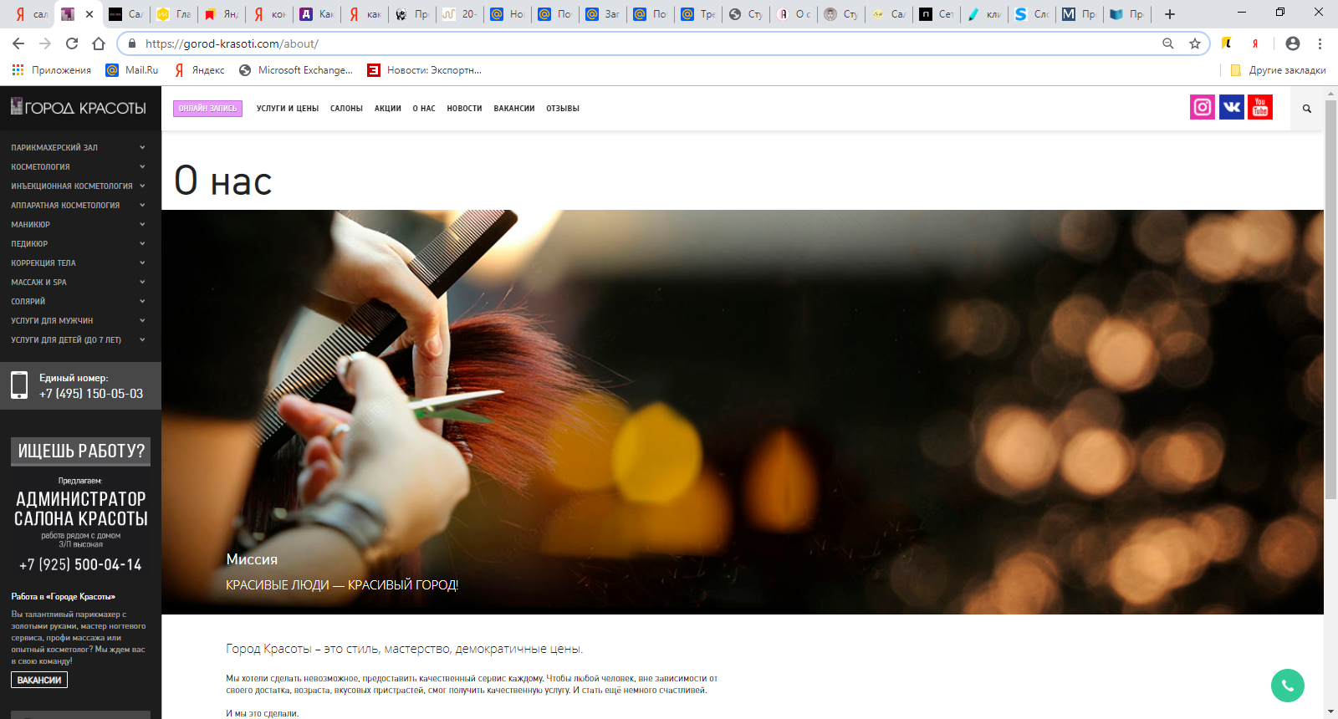

Рисунок 1 - Скриншот страницы сайта «О нас» сети салонов   
«Город красоты»

Главная страница сайта содержит следующие разделы: «Услуги и цены», «Салоны», «Акции», «О нас», «Новости», «Вакансии», Отзывы»; раскрывающиеся списки услуг «Парикмахерский за», «Косметология», «Инъекционная косметология», «Аппаратная косметология», «Маникюр», педикюр» ; единый номер телефона для связи для связи и др.

Достоинства сайта: попытка сделать сайт интерактивным, наличие возможности обратной связи с администрацией сети салонов красоты, наличие возможности вернуться в начало сайта с помощью клика «Наверх».

Недостатки сайта:

* разработка сайта не завершена (отсутствует описание большого количества услуг, размещена неработающая анкета);
* избыточность контента на главной странице;
* мрачное цветовое оформление;
* постоянно всплывающее объявление мешает просмотру основного контента;
* текст мелкий, слова «наезжают» друг на друга;
* наличие орфографических ошибок;
* неактуальность размещенной информации о ценах, предлагается уточнять стоимость процедур у администраторов салонов;
* неудобная и громоздкая форма для записи.

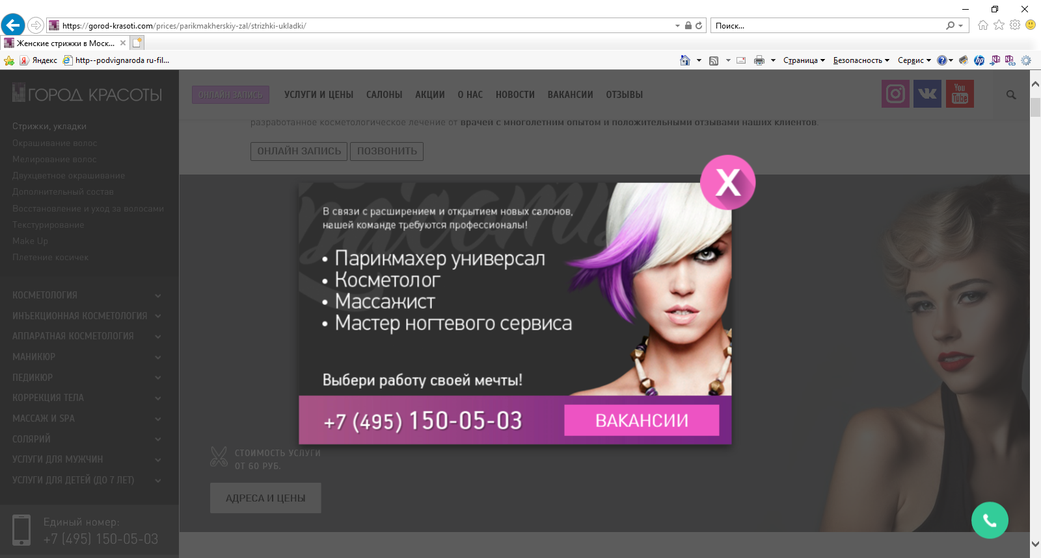

Рисунок 2 - Скриншот страницы сайта сети салонов   
«Город красоты» с всплывающим объявлением

Сайт студии маникюра NAILMOONMSK (<http://nailmoonmsk.ru/>) (рисунок 3).

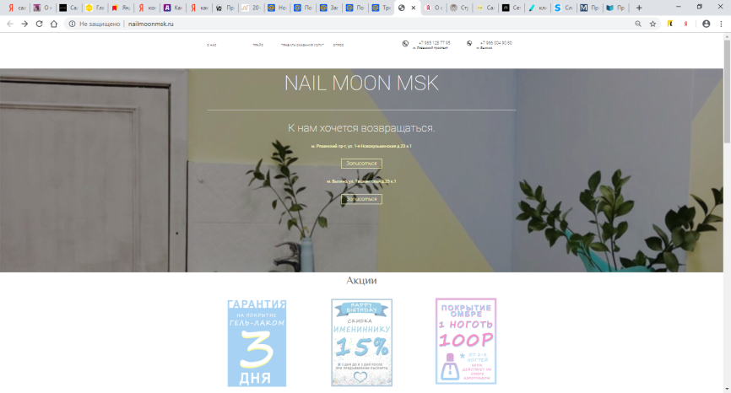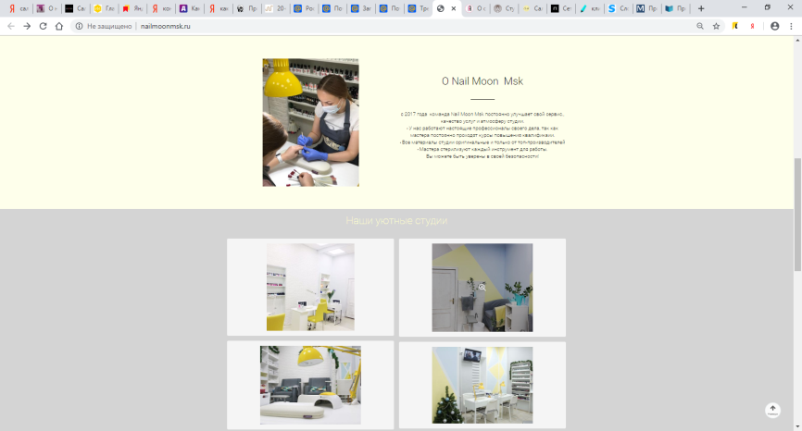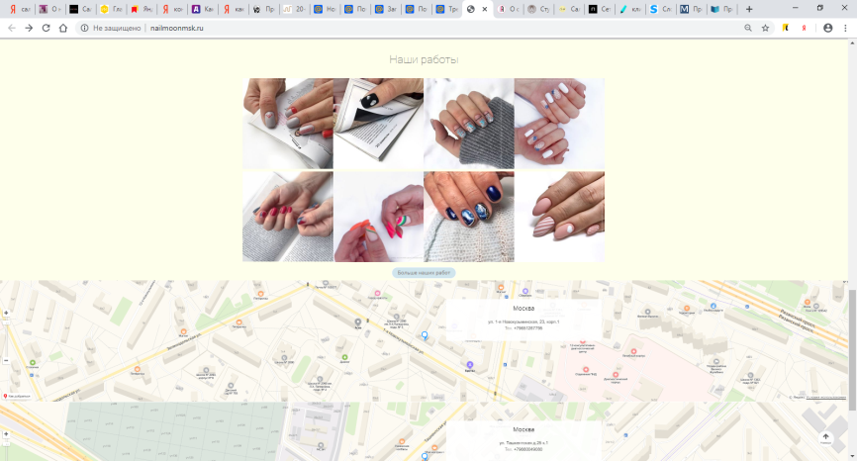

Рисунок 3 – Скриншот главной страницы сайта студии   
маникюра NAIL MOON MSK

Главная страница сайта содержит разделы: «О нас», «Прайс», «Правила оказания услуг», «Опрос», телефоны двух салонов, информация об акциях.

Достоинства сайта:

* сайт с интерактивными элементами;
* удачный слоган на главной странице («К нам хочется возвращаться»);
* спокойная (приглушенная) цветовая палитра, приятная для восприятия;
* возможность сразу перейти к записи в выбранном салоне;
* легкий выбор услуги, сотрудника (мастера), даты и времени при записи онлайн.

Недостатки сайта:

* отсутствие фотографий мастеров;
* отсутствие описания как добраться до салона от ближайшей станции метро.

Сайт имидж-салона «Аматика» (<https://amatika.ru/>) (рисунок 4).

Главная страница сайта содержит разделы: «О салоне»; «Услуги и Цены»; «Примеры работ», «Мастера», «Блог», «Акции», «Контакты», «Вакансии»

Достоинства сайта: наличие бизнес-мессенджера, наличие фотографий мастеров, информации об их опыте работы и примеры работ;

Недостатки сайта:

* сайт информационный (не интерактивный);
* неудобный для восприятия шрифт;
* отсутствие онлайн записи (запись возможна через отправление заявки на обратный звонок).

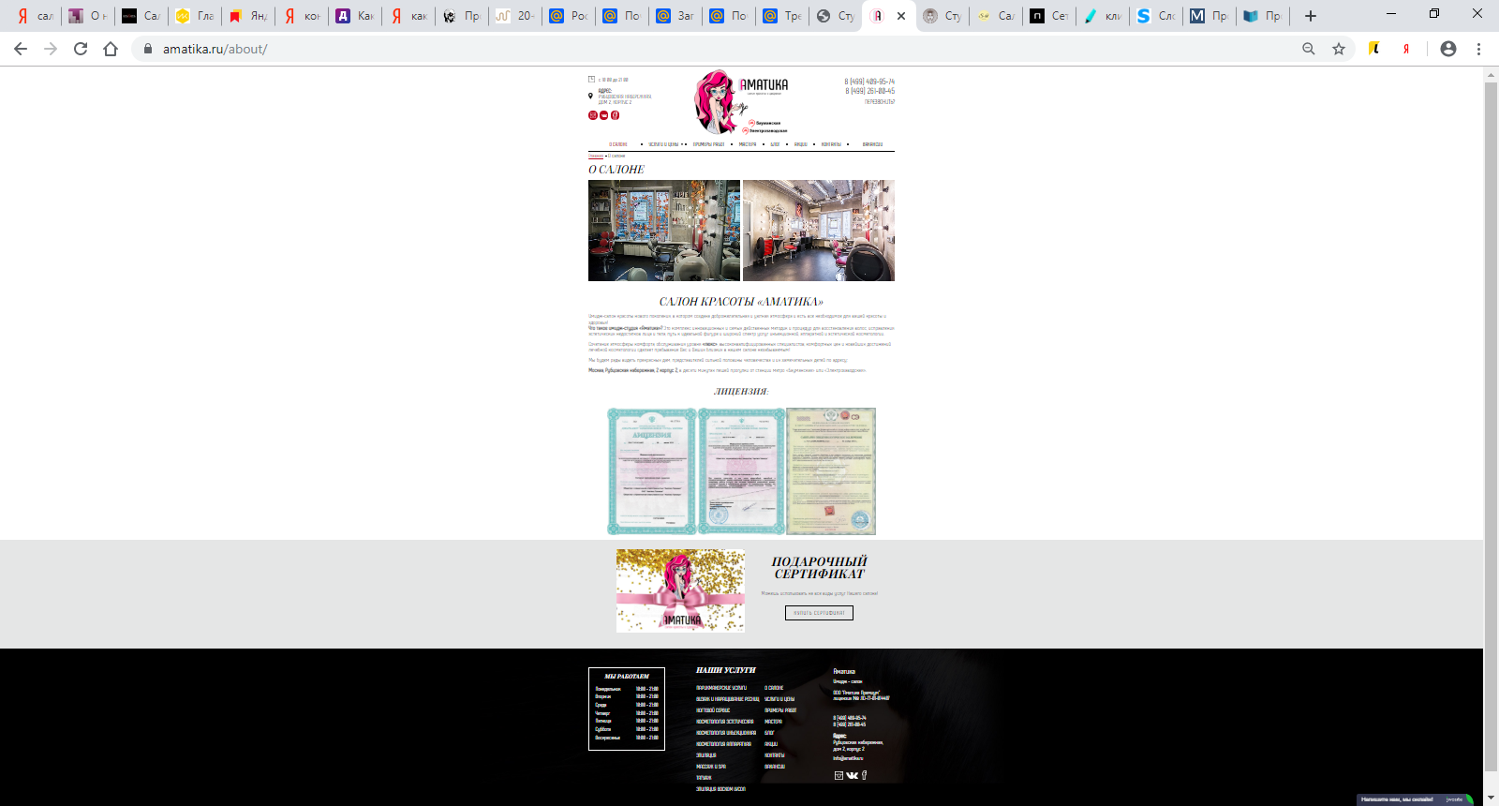

Рисунок 4 - Скриншот главной страницы сайта   
имидж-салона «Аматика»

Сайт сети салонов красоты «Персона» (<https://personafamily.ru/>) (рисунок 5).

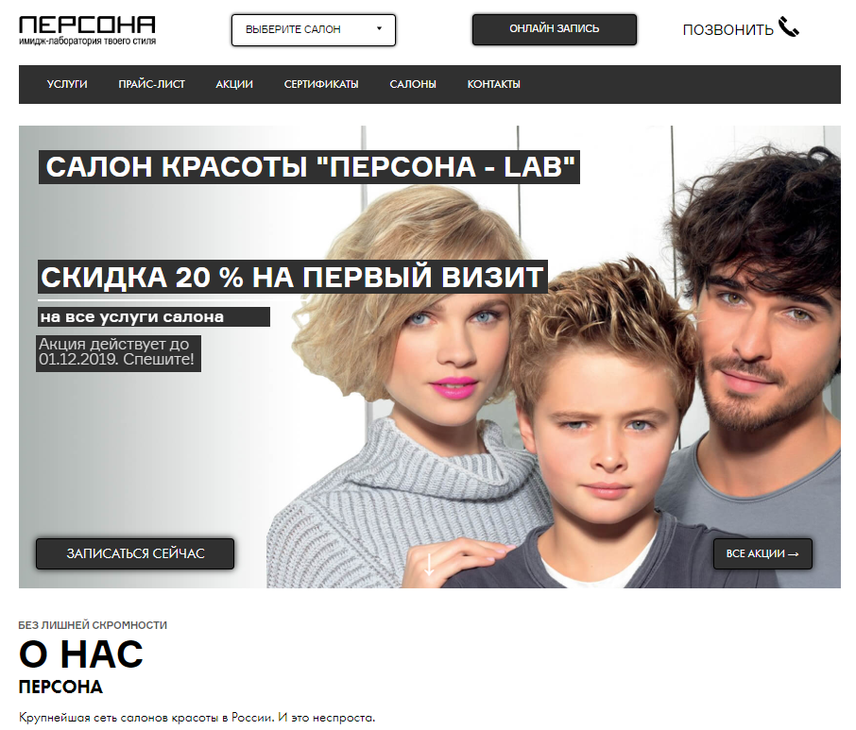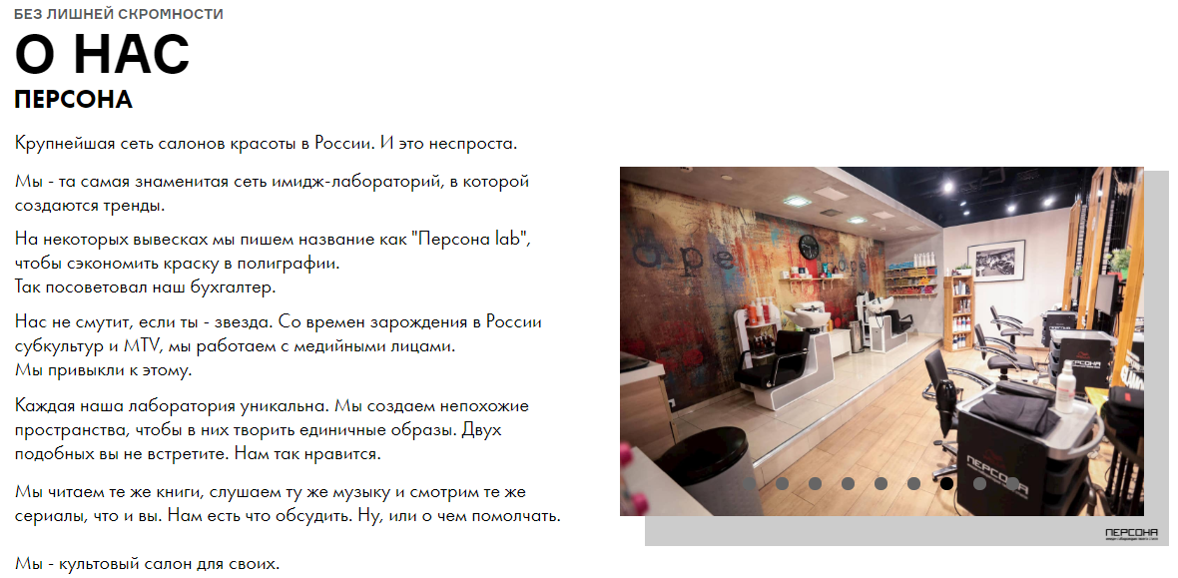

Рисунок 5 – Главная страница сайта сети салонов красоты   
«Персона» (начало)

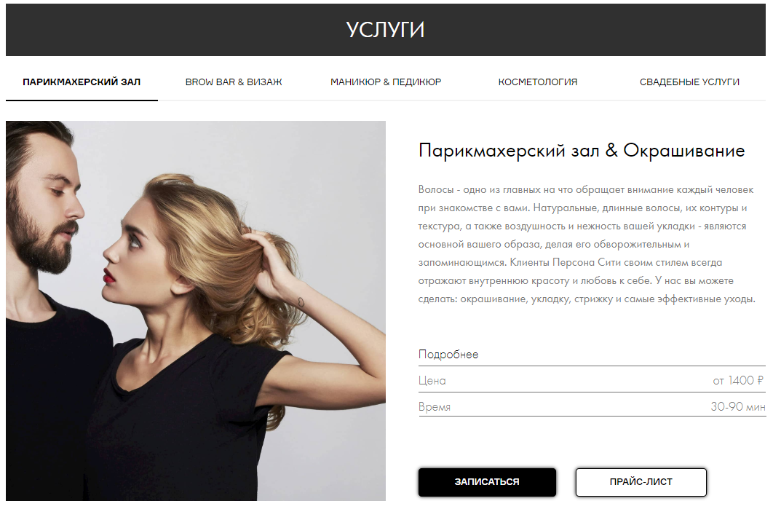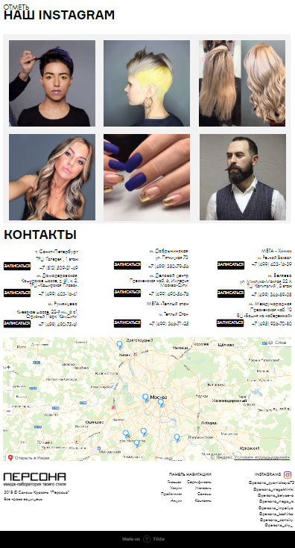

Рисунок 6 – Главная страница сайта сети салонов красоты   
«Персона» (продолжение)

Главная страница сайта содержит разделы: «Услуги»; «Прайс-лист»; «Акции»; «Сертификаты»; «Салоны»; «Контакты»

Достоинства сайта: спокойная (приглушенная) цветовая палитра.

Недостатки сайта:

* отсутствие интерактивных элементов, запись возможна только по телефону и через отправление заявки на обратный звонок;
* отсутствие возможности вернуться на главную страницу с помощью одного клика.

## Разработка макета сайта салона красоты

Целевая аудитория – мужчины и женщины 16-60 лет, со средним уровнем зарплаты, проживающие в районе местонахождения салона.

Необходимо, чтобы пользователь в результате посещения сайта:

* увидел специалистов (мастеров), контакты, перечень услуг;
* почувствовал доступность и удобство пользования;
* записался на процедуру.

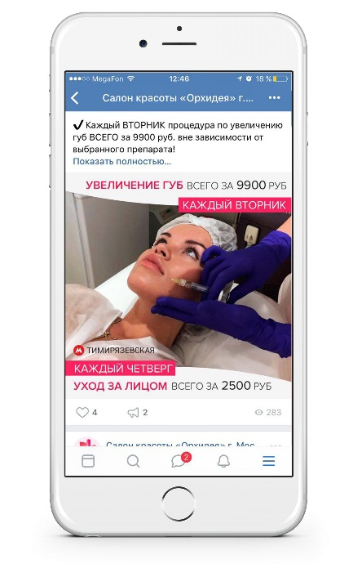Примеры контента

* О салоне/новости салона
* Рассказ о салоне красоты, уникальных предложениях и его преимуществах. Услуги. Современное оборудование.
* Отзывы
* Публикация положительных отзывов клиентов (с фото).
* Полезные советы/лайфхаки
* Наши специалисты
* Публикация о работе специалистов
* До и после
* Публикация работ специалистов салона в сравнении с предыдущим состоянием.
* Цитаты/инфографика/мифы

## Вёрстка сайта салона красоты на основе разработанного макета

Для создания сайта необходимо следующее программное обеспечение: Windows XP/ Windows 7/ Windows 8/ Windows 10 Браузеры: Internet Explorer 7.0 ивыше, Firefox 3.6 ивыше, Chrome.

Разработка сайта велась при помощи следующих языков:

HTML – стандартный язык разметки документов в сети Интернет. Большинство веб-страниц создаются при помощи языка HTML (или XHTML). Язык HTML интерпретируется браузерами и отображается в виде документа, в удобной для человека форме;

CSS (каскадные таблицы стилей) – формальный язык описания внешнего вида документа, написанного с использованием языка разметки. Преимущественно используется как средство оформления внешнего вида веб-страниц, написанных с помощью языков разметки HTML и XHTML, но может также применяться к любым XML-документам;

JavaScript (JS) – скриптовый язык программирования, позволяющий создавать интерактивные веб-страницы, например, проверка введённых данных в форму, делать выпадающие меню, делать красивый и динамический сайт.

## Тестирование работы сайта, проверка отсутствия опечаток и ошибок

Работа с сайтом салона красоты «LOOK AT ME» начинается с запуска Интернет обозревателя и перехода на хост веб-сервера. После перехода по адресу … открывается главная страница сайта, которая изображена на рисунке 8.

Рисунок 8 - …

На главной странице сайта располагается логотип салона красоты «LOOK AT ME», время работы салона, контактная информация (номер телефона, адрес местонахождения) и кнопка «Записаться», в навигационной строке отображаются ссылки, которые не исчезают при переходе на разделы сайта: «Салон красоты», «О нас», «Услуги», «Прайс-лист», «Примеры работ», «Мастера», «Отзывы» и «Контакты». Ссылка «Салон красоты» используется для возврата на главную страницу сайта, при переходе по остальным ссылкам пользователь попадает на страницы с соответствующей названиям информацией.

Ниже рассмотрим описание разделов сайта.

В разделе «О нас» в выпадающем меню размещены:

* краткая информация, представляющая потенциальному клиенту преимущества салона красоты «LOOK AT ME»: 10 лет на рынке, индивидуальный подход, опытные мастера, качественные косметические средства, безопасность;
* информация о мастерах (специалистах).

В разделе «Услуги» приводится описание услуг, которые оказывает салон красоты «LOOK AT ME». Возле каждой услуги расположена кнопка «Записаться» (рисунок 9).

Рисунок 9 – Выпадающее меню кнопки «О нас»

В пункте меню сайта «Прайс-лист» пользователь видит выпадающий список с прейскурантом цен по видам услуг (рисунок 10).

Рисунок 10 - …

Следующий пункт меню сайта – «Примеры работ». После перехода на данную страницу пользователь видит фотографии работ мастеров салона красоты «LOOK AT ME» (рисунок 11).

Рисунок 11 - …

В разделе «Отзывы» размещены отзывы клиентов салона красоты «LOOK AT ME» о специалистах, о качестве услуг, пожелания и благодарности. Просмотр отзывов реализован с применением слайдера - элемента для прокрутки контента. Прокрутка осуществляется вручную с использованием стрелки влево/вправо (рисунок 12).

Рисунок 12 - …

При нажатии на кнопку меню «Контакты» пользователь попадает на страницу, на которой с помощью сервиса «Яндекс. Карты» представлена карта проезда, есть описание как добраться до салона красоты от метро пешком (рисунок 13).

*От метро Братиславская 3 минуты пешком (200 метров).*

*Выход из последнего вагона метро, после стеклянных дверей – налево, идти прямо по переходу до выхода №3. Перейти улицу, свернуть направо и идите прямо по Мячковскому бульвару до дома №3 (светло-зелёное здание).*

Рисунок 13 - …

При нажатии кнопки меню «Записаться» пользователь может отправить заявку на услуги, перейдя на соответствующую страницу сайта и заполнив необходимые поля формы. На рисунке 18 представлен пример заявки на услуги. В данной форме предусмотрена базовая валидация полей – если пользователь заполнит ее неверно, то при попытке отослать форму, ему выведется диалоговое окно с рекомендациями по заполнению данной формы.

В блоке «Запись» администратор видит все поступившие заявки: их дату и время, какая услуга выбрана, их статус. При появлении новой заявки администратор получает уведомление на свою электронную почту. Также она появляется в блоке «Запись» со статусом «Новая». Нажав на запись с поступившей заявкой, администратор видит всю информацию о заявке: выбранные дату, время, услугу, контактную информацию о клиенте. Администратор связывается с клиентом по телефону, подтверждая запись и меняет статус заявки на «Согласовано с клиентом». После обновления статуса заявки клиенту приходит уведомление о дате и времени посещения салона на указанную электронную почту. Пример письма-подтверждения представлен на рисунке 21.

Администратор может делать фильтрацию по следующим параметрам: дата, либо период дат, вид услуг, статус заявки. На рисунке 22 представлен пример фильтрации по всем параметрам.

При нажатии кнопки «Отправить напоминание на электронную почту». Клиенту выбранной заявки будет отправлено письмо на электронную почту, где дублируется дата, время и выбранная им услуга (рисунок 23).

После отправки напоминания, клиент получает на электронную почту письмо, представленное на рисунке 24.

В блоке «Выходные» администратор может заблокировать день от записи на конкретные даты или время. Это будет полезно в ситуации если в этот день обслуживание невозможно (например, учет, внеплановый выходной\отгул или болезнь мастера). Выбирая конкретную услугу администратору предлагается заполнить форму: указать дату, выбрать время: либо целый день, либо период времени.

После блокировки в календаре выбора даты у клиента этот день становится недоступным для записи (рисунок 31).

Запись клиентами на одно и тоже время исключается автоматически: уже записанное время пропадает из списка выбора, а также блокируется для выбора день в календаре.

# Заключение

В настоящей проектной работе изучены теоретические основы веб-технологий; выявлены факторы, влияющие на привлекательность сайта для пользователей; исследованы сайты салонов красоты и выявлены их достоинства и недостатки; сформирован макет сайта салона красоты на основании проведенной исследовательской работы; сверстан сайт салона красоты «LOOK AT ME» на основе разработанного макета; протестирована работа сайта, проверено отсутствие опечаток и ошибок.

Основными недостатками исследованных сайтов являются: отсутствие интерактивности, …

.

При верстке сайта указанные недостатки были учтены.

# Список использованных источников

1. Александрова А.А., Анищенко М.Е., Бавра О.Д., Юронен Е.А. Проблемы создания веб-сайта и пути решения – [Электронный ресурс] URL: <https://cyberleninka.ru/article/n/problemy-sozdaniya-web-sayta-i-puti-resheniya/viewer>
2. Самоучители по веб-программированию – [Электронный ресурс] URL: http://samouchitelbox.ru
3. Справочник HTML – [Электронный ресурс] URL: <http://wm-school.ru/>
4. Введение в JavaScript – [Электронный ресурс] URL: http://wm-school.ru/
5. HTMLBOOK - Для тех, кто делает сайты – [Электронный ресурс] URL: <http://htmlbook.ru/>
6. Land-site.ru – URL: <https://land-site.ru>
7. Клюев С.В. Разработка веб-сайта для СПА-салона: выпускная квалификационная работа бакалавра// Екатеринбург: УГПУ, 2016. [Электронный ресурс] URL: [http://elar.uspu.ru/bitstream/ uspu/4630/1/03Klyuev2.pdf](http://elar.uspu.ru/bitstream/%20uspu/4630/1/03Klyuev2.pdf)
8. Beauty Marketing - комплексное продвижение салона красоты – [Электронный ресурс] URL: <https://beauty-marketing.ru/>
9. Сайт студии веб-дизайна WebStudio2U – [Электронный ресурс] URL: <http://webstudio2u.net/ru/site-develop/444-interactive->
10. Сайт сети салонов «Город красоты» – [Электронный ресурс] URL: <https://gorod-krasoti.com/about/>
11. Сайт студии маникюра – [Электронный ресурс] URL: <http://nailmoonmsk.ru/>
12. Сайт имидж-салона «Аматика» – [Электронный ресурс] URL: <https://amatika.ru/>
13. Сайт сети салонов красоты «Персона» – [Электронный ресурс] URL: <https://personafamily.ru/>